Năm nay sẽ định hình tương lai của công nghệ hàng hải như thế nào
Splash
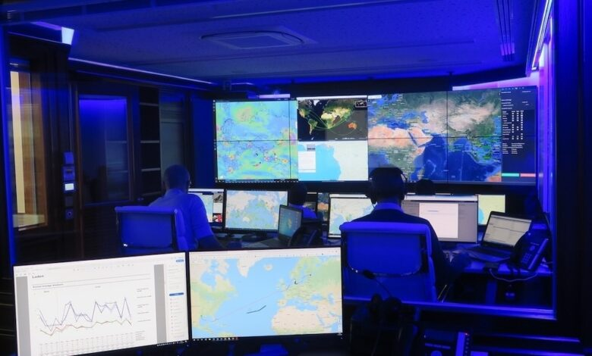Columbia Shipmanagement
Mỗi năm, Maritime CEO đều liên hệ với các lãnh đạo trong ngành để hỏi họ dự đoán những đột phá công nghệ hoặc xu hướng lớn nào sẽ xuất hiện trong lĩnh vực hàng hải. Các ý kiến được trình bày ở dưới đây.
Khi bước sang năm 2026, ngành hàng hải đang bước vào một giai đoạn trưởng thành quan trọng. Làn sóng “đổ xô” ban đầu vào chuyển đổi số – khi việc chỉ cần cài đặt phần mềm mới đã được xem là thành công – đang dần được thay thế bởi cách tiếp cận thực tế hơn, tập trung vào kết quả.
Chu kỳ cường điệu của trí tuệ nhân tạo (AI) và kết nối số đang nhường chỗ cho những yêu cầu thực tế khắt khe về hiệu quả vận hành, tích hợp hệ thống và thiết kế lấy con người làm trung tâm. Các lãnh đạo ngành hiện không còn hỏi có nên số hóa hay không, mà hỏi là làm thế nào để các công cụ số mang lại giá trị thực sự và bền vững.
AI và năng lực xử lý dữ liệu
Theo Arthur English, CEO của hãng tàu Na Uy G2 Ocean, 12 tháng tới sẽ là phép thử quyết định đối với các tổ chức hàng hải. Ngành đang phân hóa thành hai nhóm rõ rệt: Những công ty khai thác công nghệ thành công và những công ty bị bỏ lại phía sau.
Ông nhận định: “Chúng ta sẽ bắt đầu thấy tác động của các quy trình kinh doanh thông minh và cách chúng phân biệt giữa những công ty có khả năng sử dụng AI để tạo ra giá trị kinh doanh với những công ty đang tụt lại phía sau.” Sự khác biệt này phần lớn sẽ phụ thuộc vào năng lực tính toán kỹ thuật.
English cho biết: “Năng lực xử lý mạnh hơn, có khả năng chạy các mô hình tối ưu hóa phức tạp và phân tích các bộ dữ liệu lớn, sẽ cải thiện quá trình ra quyết định. Khi kết hợp với các công cụ AI, điều này có thể tạo ra sự khác biệt lớn, và chúng ta sẽ bắt đầu thấy rõ trong năm 2026.”
Quan trọng hơn, sự tiến hóa số này còn được hỗ trợ bởi hạ tầng kết nối đang thay đổi. “Do cạnh tranh gia tăng trong thị trường vệ tinh, chúng tôi kỳ vọng liên lạc giữa tàu và bờ sẽ tiếp tục cải thiện và thúc đẩy quá trình số hóa ngành hàng hải trong năm 2026.”
Từ thử nghiệm sang độ tin cậy vận hành
Tiếp nối xu hướng đó, trọng tâm đang chuyển từ AI như một công cụ thử nghiệm sang AI như một công cụ vận hành thực tế. Kim Sørensen, CEO của StormGeo, cho rằng sự thay đổi lớn nhất trong năm tới là AI trở nên đáng tin cậy trong vận hành.
Ông giải thích: “AI sẽ trở thành một phần tiêu chuẩn trong việc ra quyết định hành trình và tối ưu hóa chuyến đi hằng ngày. Trọng tâm sẽ chuyển từ thử nghiệm sang độ tin cậy trong vận hành.” AI sẽ ngày càng được sử dụng để tự động hóa các quyết định lặp đi lặp lại, tốn thời gian. Ví dụ: “AI sẽ được dùng để tự động hóa các quyết định lặp đi lặp lại trong dịch vụ định tuyến theo thời tiết, còn các tình huống liên quan đến an toàn vẫn do chuyên gia con người xử lý.”
Ngoài AI, ông cũng nhấn mạnh nhu cầu cấp thiết về tích hợp các hệ sinh thái phần mềm. “Các công ty vận tải biển sẽ dần rời bỏ nhiều công cụ độc lập và chuyển sang các nền tảng tích hợp hơn, hỗ trợ toàn bộ chuỗi giá trị.”
Hiện nay nhiều công ty đang gặp “mệt mỏi vì phân mảnh hệ thống”. Thay vì dùng nhiều nhà cung cấp khác nhau cho lập kế hoạch hành trình; quản lý nhiên liệu; tuân thủ quy định về phát thải thì các công ty sẽ chuyển sang các nền tảng số tích hợp nhiều chức năng. Ông cũng nhấn mạnh: “Trong thời đại dữ liệu dồi dào như hiện nay, tính thân thiện với người dùng và khả năng trực quan hóa dữ liệu sẽ trở nên ngày càng quan trọng trong công nghệ hàng hải.”
Đưa trí tuệ nhân tạo vào vận hành
Kris Vedat, CEO của SmartSea, cho rằng ngành cần vượt qua quan niệm coi AI chỉ là lớp phân tích bên ngoài. “AI sẽ ngày càng được tích hợp trực tiếp vào các quy trình vận hành như thực hiện hành trình, lập kế hoạch bảo dưỡng, quản lý an toàn và quyết định thương mại.” Điều này có nghĩa là AI trở thành một phần của hệ thống vận hành, chứ không chỉ là công cụ tư vấn. Vedat cũng nhấn mạnh tầm quan trọng của nhận dạng số (digital identity). “Nhận dạng số an toàn cho con người, hệ thống và thiết bị sẽ trở thành nền tảng cho an ninh mạng, việc tuân thủ và niềm tin trong hoạt động hàng hải.” Ông so sánh điều này với các ngành hàng không và tài chính, nơi mà nhận dạng số đã trở thành tiêu chuẩn. Ông cũng thay đổi cách nhìn về kết nối vệ tinh LEO: “Giá trị của LEO không nằm ở tốc độ tối đa mà ở khả năng biến con tàu thành một nơi làm việc số hoàn toàn kết nối.”
Sự nổi lên của AI tự chủ (Agentic AI)
Joy Basu, CEO của Smart Ship Hub, cho rằng chất lượng dữ liệu đầu vào là nút thắt lớn nhất. “Nhu cầu về dữ liệu chất lượng cao, chi phí thấp để tạo ra trí tuệ vận hành và nhận thức tình huống sẽ thúc đẩy việc thu thập dữ liệu cảm biến tần suất cao từ máy móc và hệ thống trên tàu.” Khi dữ liệu tốt hơn, bước tiếp theo sẽ là AI tự chủ (agentic AI). Ông dự đoán: “Dữ liệu tốt hơn sẽ dẫn đến trí tuệ kinh doanh dựa trên dữ liệu, theo bối cảnh, do AI tự chủ và AI tạo sinh (Gen AI) điều khiển.”
Giống với các chuyên gia khác, Basu cũng dự đoán xu hướng hợp nhất các nền tảng công nghệ. “Chủ tàu và người khai thác sẽ ưu tiên các nền tảng số cho phép truy cập vào một điểm nhưng có nhiều chức năng.”
Yếu tố “ma sát con người”
Tuy nhiên, Raal Harris, Phó chủ tịch InterManager, nhắc nhở rằng công nghệ không tồn tại trong chân không. Số hóa thường mang theo “ma sát vận hành”. “Các hệ thống số được bổ sung dần theo thời gian thay vì được thiết kế để hoạt động cùng nhau ngay từ đầu.” Kết quả là mỗi công cụ hoạt động tốt riêng lẻ nhưng khi kết hợp lại thì lại gây khó khăn cho thuyền viên. Ông cảnh báo: “Khi thuyền viên phải sử dụng nhiều ứng dụng chỉ để hoàn thành một nhiệm vụ, ngành hàng hải không thể nói rằng số hóa đang làm cuộc sống trên tàu dễ dàng hơn.” Vì vậy, ông kêu gọi hãy thiết kế lấy con người làm trung tâm. “Các công cụ phải giảm ma sát cho thuyền viên, với giao diện phù hợp với thực tế của cuộc sống trên tàu – nơi có kết nối không ổn định và khối lượng công việc vốn đã cao.”
Kết nối như một tiện ích thiết yếu
Paul Morgan, trưởng bộ phận kỹ thuật của GTMaritime, đưa ra một góc nhìn thực tế hơn. Mặc dù băng thông trên biển đang tăng, nhưng độ tin cậy vẫn là vấn đề lớn. Ông giải thích: “Băng thông lớn hơn sẽ thúc đẩy nhu cầu dữ liệu chứ không giải quyết hoàn toàn vấn đề kết nối.” Ông cảnh báo: “Việc nghĩ rằng các hệ thống như Starlink có thể thay thế hoàn toàn các giải pháp hàng hải chuyên dụng là nhầm lẫn giữa băng thông và dịch vụ ổn định.” Kết nối hàng hải vẫn có thể bị ảnh hưởng bởi thời tiết, chuyển đổi vệ tinh, định tuyến và yếu tố địa chính trị Do đó, năm tới sẽ tập trung vào khả chống chọi của hồi hệ thống kết nối. “Tối ưu hóa kết nối giờ đây không chỉ là tiết kiệm chi phí mà còn là đảm bảo liên tục hoạt động, an ninh và toàn vẹn dữ liệu.”
Công nghệ không chỉ đo lường mà còn định hình
Cuối cùng, theo Soma Sundar, CEO của Bigyellowfish Technologies, ngành hàng hải đang chuyển từ quan sát thụ động sang hành động chủ động. Ông nói: “Làn sóng công nghệ hàng hải tiếp theo sẽ không chỉ đo lường hiệu suất mà còn chủ động định hình hiệu suất.”
Trong 12 tháng tới, các công ty thành công sẽ là những công ty tích hợp dữ liệu hiệu quả, bảo vệ hệ thống kết nối và không quên yếu tố con người đang vận hành các hệ thống này.
Các công cụ đã sẵn sàng – kỷ nguyên triển khai thực sự đã bắt đầu.
Click here để truy cập đầy đủ vào tài liệu



